***Moção Nº 524/2022***

A Câmara Municipal de Itapevi, por meio da Vereadora Mariza Martins Borges que subscreve este documento, aprovam Moção de Aplauso a ***SONIA REGINA BARBOZA,*** pelos relevantes serviços prestados ao município.

***JUSTIFICATIVA:***

A homenagem é realizada devido ao trabalho árduo e obsequioso que a GCM feminina aposentada Sonia Regina Barboza dedicou e continua se dedicando mesmo após a aposentadoria ao município de Itapevi, conforme alguns quesitos que seguem enumerados abaixo:

1 - Sonia REGINA Barboza é Gcm feminina na Guarda Municipal de Itapevi desde 2.000 numa turma de 100 guardas;

2 - É mãe de um casal de filhos;

3 - Com licenciatura em Pedagogia;

4 - Instrutora do Centro de Formação da GCM de Itapevi desde 2010, formando guardas de Itapevi e de outras cidade do nosso Estado;

5 - Membro da Comissão De Guardas Femininas do Estado de São Paulo buscando sempre a valorização da mulher dentro e fora da carreira;

6 - Palestrante multivacional sempre com temas voltados ao empoderamento das mulheres do nosso Município;

7 - Participou na Criação da Equipe ***GUARDIÃ MARIA DA PENHA*** de Itapevi, onde esteve a frente por 1 ano;

8 - Sempre voltada a trabalhos sociais com grupos vulneráveis, como crianças, idosos, jovens e vítimas de violência doméstica.

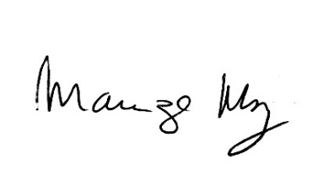

Sala de sessões Bemvindo Moreira Nery, 28 de julho de 2022.

**______________________________________**

***MARIZA MARTINS BORGES***

*Vereadora – PODEMOS*